PRESSEINFORMATION
Leinfelden, Dezember 2019

Messerückblick SPS 2019
Euchner punktet mit Produktinnovationen
Euchner zieht eine positive Bilanz zur diesjährigen SPS – der Fachmesse für die smarte Automation. Der Innovationstreiber der industriellen Sicherheitstechnik punktete insbesondere mit seinen Produktneuheiten für IoT-Anwendungen. So stießen insbesondere die kompakte Zuhaltung CTM, das Schutztürsystem MGB2 Modular sowie der neue RFID-Schalter für die Positionserkennung CES-C07 auf großes Interesse. Auch die Expertise der Beratungs- und Engineering-Dienstleistungen von Euchner Safety Services waren stark nachgefragt. Insgesamt zeigt sich Euchner sehr zufrieden: „Wir haben auch in diesem Jahr wieder eine hoch frequentierte Messe mit sehr guten Gesprächen mit Bestands- und Neukunden erlebt. Wir können zahlreiche Anfragen und konkrete Projekte verbuchen“, resümiert Stefan Euchner, Geschäftsführer von Euchner. Zu den Besuchern zählten internationale Konzerne genauso wie mittelständische Firmen aus dem Werkzeug- und Verpackungsmaschinenbau, der Lebensmittel- und Pharmaindustrie sowie der Automobilbranche. Mit vielen Unternehmen verbindet Euchner eine jahrzehntelange Partnerschaft.
„Wir konnten auf der SPS einmal mehr unser hohes Marktverständnis und unsere Kundennähe demonstrieren. Mit unseren jüngsten Produktentwicklungen sind wir für die wachsenden Marktanforderungen im Bereich der Digitalisierung schon jetzt sehr gut aufgestellt,“ bilanziert Verkaufsleiter Dr. Hannes Zipse die Messe. Euchner bietet unterschiedlichste Sicherheitsschalter, die wertvolle Diagnosedaten über IO-Link-Gateway liefern und damit beispielsweise für die präventive Wartung nutzbar sind.
Zu diesen Produkten zählt auch der Newcomer: die neue kompakte Türzuhaltung CTM für kleine Klappen und leichte Türen. Die Zuhaltung überzeugte die Besucher aber nicht nur durch ihre IoT-Kommunikationsfähigkeiten, sondern vor allem durch ihre geringen Abmessungen. Mit einer Größe von lediglich 120 x 36 x 25 Millimetern zählt der CTM weltweit zu den kleinsten Zuhaltungen auf dem Markt. Der Clou: Der Schalter lässt sich besonders einfach auch verdeckt in die Um- oder Einhausung von Maschinen montieren. Der innovative Elastomer-gelagerte Kugelbetätiger gestattet die Absicherung von Türen mit äußerst kleinen Schwenkradien ab 150 Millimeter.
Schluss mit undefinierten Stillstandszeiten
Ein weiterer Besuchermagnet auf der Messe war der neue Sicherheitsschalter CES-C07, der im Zusammenspiel mit dem Sicherheitsmodul ESM-CB neue Möglichkeiten bei der Konzeption von Safety-Lösungen bietet. Die intelligente Kommunikationsfähigkeit des Duos bringt viele Vorteile hinsichtlich der Maschinenverfügbarkeit mit sich, denn der CES-C07 liefert umfassende Diagnosedaten. Mehr noch: Er liefert prozessrelevante Parameter in Echtzeit. Informationen zur präventiven Wartung sind damit laufend verfügbar. Die Sensoren messen relevante Umgebungsparameter und signalisieren rechtzeitig, bevor ein Ausfall der Maschine droht. Mit einer geeigneten Plausibilitätsprüfung können mit diesem System auch Manipulationsversuche erkannt werden.
Individuelle Schutztürsysteme dank Modularität
Zu den Highlights auf der SPS zählte zudem das Erfolgsprodukt der Multifunctional Gate Box MGB. Hier präsentierte Euchner die neueste Generation des modularen Schutztürsystems, bei dem Anwender die Absicherung trennender Schutzeinrichtungen individuell gestalten können. Mit der MGB2 Modular und der MGB2 Classic stehen mehr Varianten, zusätzliche Funktionen, unterschiedliche Vernetzungsoptionen sowie intelligente Kommunikationsfähigkeiten für IoT-Anwendungen zur Verfügung. Die MGB2 Modular für die PROFINET-Anbindung erfreut sich bereits seit Verkaufsstart vor einem Jahr einer hohen Nachfrage am Markt. Ebenso überzeugen die Vorteile der seit Sommer 2019 verfügbaren konventionell zu verdrahtenden Variante MGB2 Classic immer mehr Anwender.
Rundumservice für die Maschinensicherheit
Mit seinem erweiterten Portfolio an Consulting- und Engineering-Dienstleistungen rund um die Maschinensicherheit konnte auch Euchner Safety Services bei den Messebesuchern punkten. Das Kompetenzteam bietet Maschinenherstellern und -betreibern in allen Lebensphasen von Maschinen und Anlagen professionelle Dienstleistungen. Mit dem Ausbau an Engineering-Services kann Euchner Safety Services Kunden jetzt auch als Komplettanbieter unterstützen – dies umfasst neben der Konzeption und Planung auch die Umsetzung bzw. die Integration von sicherheitstechnischen Lösungen. Insbesondere Maschinenbetreiber profitieren damit von einem Rundumservice bei Umbauten, Integrationen und dem Retrofitting.

[Zeichen mit Leerzeichen 4.595]
EUCHNER – More than safety.
Bilder: Euchner GmbH + Co. KG
Downloadlink zu den Bildern:
https://www.euchner.de/de-de/ueber-euchner/news/news-details/euchner-punktet-mit-produktinnovationen---6799/

01-Euchner-auf-der-Industriemesse-SPS-2019.jpg
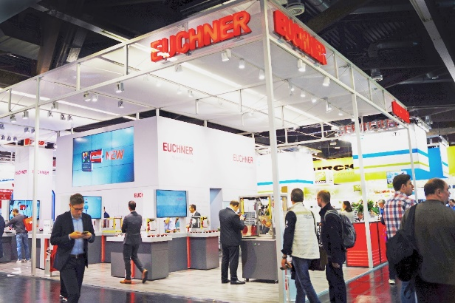
Euchner zieht eine positive Bilanz der SPS 2019.

02-Euchner-Sicherheitszuhaltung-CTM.jpg
03-Euchner-Sicherheitszuhaltung-CTM.jpg
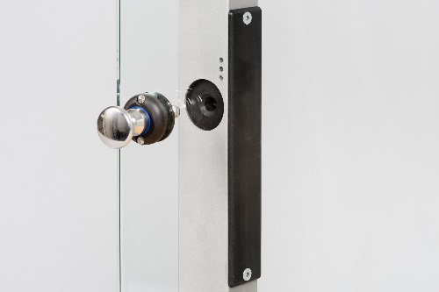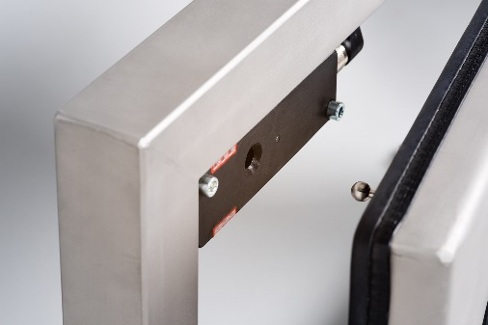
Nahezu unsichtbar – die neue Zuhaltung CTM von Euchner lässt sich leicht in Ein- und Umhausungen von Maschinen verbauen.

04-Euchner-Sicherheitszuhaltung-CTM.jpg
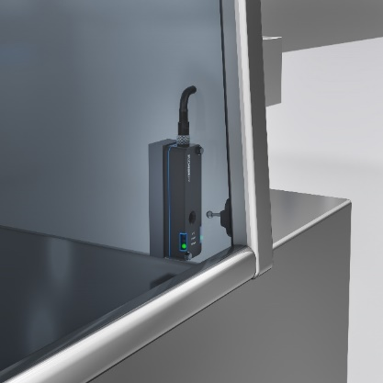
Der flexible Kugelbetätiger der CTM-Serie ermöglicht kleinste Türradien – ideal für Maschinen mit knappem Bauraum.

05-Euchner-Sicherheitssensor-CES-C07-Auswertegeraet-ESM-CB-Industrie4.0.jpg

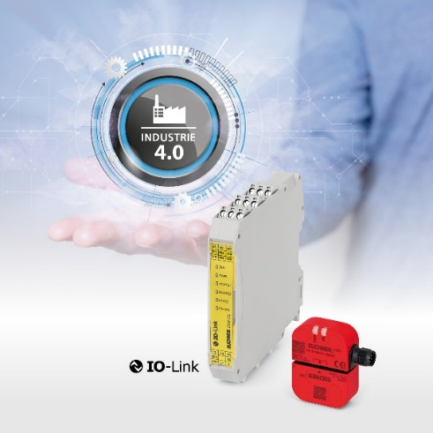
Sicherheitsschalter CES-C07 und Sicherheitsmodul ESM-CB: Die effizienten Teamplayer versprechen insbesondere in kleineren Anlagen eine signifikante Verkürzung der Stillstandszeiten. Alle relevanten Sensor- und Gerätedaten werden via IO-Link an die Steuerung übertragen.

06-Euchner-Schutztuersystem-Multifunctional-Gate-Box-2-Modular.jpg
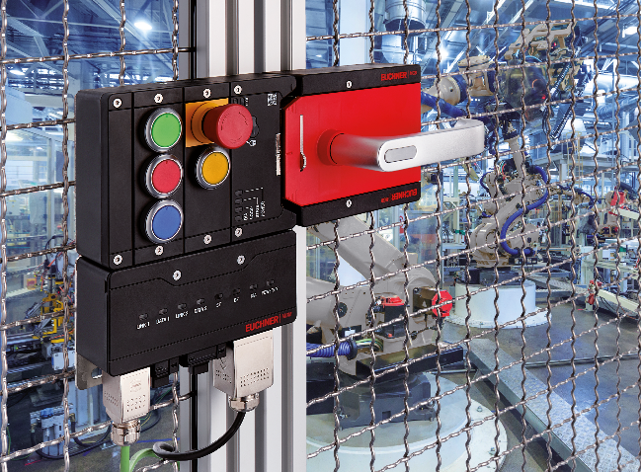
Mit der neuesten MGB2-Generation bietet Euchner ein modulares und hochflexibles System, das zukunftsfähig ist: Submodule können mit individuellen Funktionen bestückt werden. Änderungen oder die Ergänzung zusätzlicher Funktionen sind jederzeit möglich.

Über EUCHNER GmbH + Co. KG
Die EUCHNER GmbH + Co. KG in Leinfelden ist ein international tätiges Familienunternehmen mit weltweit über 800 Mitarbeitern. 18 Tochtergesellschaften, darunter zehn in Europa, vier in Asien und vier in Nord- und Südamerika, verteilen sich mit 22 Vertriebsbüros rund um den Erdball. Geschäftsführender Gesellschafter des Unternehmens ist Stefan Euchner. Seit mehr als 60 Jahren werden bei EUCHNER Schaltgeräte entwickelt. Diese finden ihren Einsatz hauptsächlich im Maschinenbau. Eine Spitzenstellung nimmt das Unternehmen im Bereich der Sicherheitstechnik ein. EUCHNER Sicherheitsschalter überwachen elektromechanisch und elektronisch zuverlässig die Stellung von Schutztüren von Maschinen und Anlagen.
Weitere Informationen rund um das Unternehmen finden Sie im Internet unter www.euchner.de

EUCHNER GmbH + Co. KG
Kohlhammerstraße 16
70771 Leinfelden-Echterdingen
Deutschland
Tel. +49 711 7597- 0
Fax +49 711 753316
www.euchner.de
info@euchner.de

Pressekontakt
Ariane Walther
Marketing / Corporate Communications
Tel. +49 711 7597- 163
Fax +49 711 7597- 385
press@euchner.de

Social Media

